Δραστηριότητα
Φανταστείτε ότι είστε τουριστικός πράκτορας που οργανώνει ταξίδια κι εκδρομές στην Ελλάδα. Διαβάστε τα κείμενα, δείτε τις εικόνες και φτιάξτε σύντομα διαφημιστικά μηνύματα.
Τα Ζαγοροχώρια
Τα Ζαγοροχώρια της Ηπείρου βρίσκονται στην ορεινή περιοχή της Βόρειας Πίνδου και στην έκταση που ορίζεται μεταξύ των πόλεων Ιωάννινα, Κόνιτσα και Μέτσοβο. Αποτελούνται από συνολικά 46 χωριά τα οποία είναι κτισμένα με τρόπο που νομίζεις ότι είναι ένα με το τοπίο. Η ιδιαίτερη παραδοσιακή αρχιτεκτονική στηρίζεται στην πέτρα και τα κτίσματα είναι διώροφα ή τριώροφα με χαρακτηριστικές σκεπές από σκουρόχρωμη πλάκα. Τα δρομάκια είναι επίσης πλακόστρωτα από την ίδια πέτρα και τα εντυπωσιακά αρχοντικά κάνουν σαφές από την πρώτη στιγμή ότι η περιοχή γνώρισε κάποτε εποχές μεγάλης ακμής.
Η πόλη της Καστοριάς
Η πόλη διαθέτει την εξαιρετική φυσική ομορφιά της λίμνης. Είναι κτισμένη σε στενή χερσόνησο αμφιθεατρικά πάνω στους γύρω λόφους. Η νότια παραλία σφύζει από ζωή. Η βόρεια διαθέτει προβλήτα από όπου ξεκινά το τουριστικό καραβάκι για μια ονειρεμένη βόλτα στη λίμνη.
Ο νομός είναι πλούσιος σε βυζαντινές αρχαιότητες. Οι βυζαντινές εκκλησίες προσελκύουν κάθε χρόνο μεγάλο αριθμό επισκεπτών. Η σημαντικότερη από αυτές είναι η Παναγιά Κουμπελίδικη. Είναι σπάνια βυζαντινή εκκλησία με τρούλο.
Σημαντικά επίσης αξιοθέατα αποτελούν τα αρχοντικά της, κτήρια που δείχνουν την πλούσια οικονομική κατάσταση της περιοχής. Είναι γνωστό ότι Καστοριανοί την εποχή της τουρκοκρατίας βρέθηκαν σε πολλές ανθηρές ευρωπαϊκές πόλεις, όπου ασχολήθηκαν με την κατασκευή και το εμπόριο της γούνας. Η γούνα για μεγάλη περίοδο αποτελούσε την κύρια απασχόληση των κατοίκων και τους προσέδιδε σημαντικό εισόδημα.

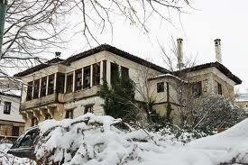

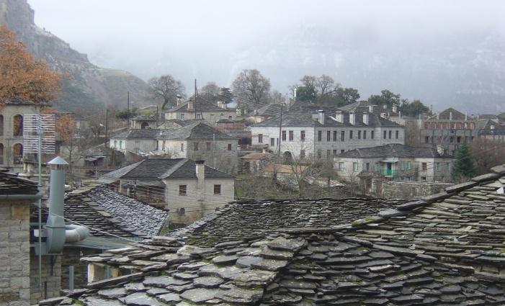

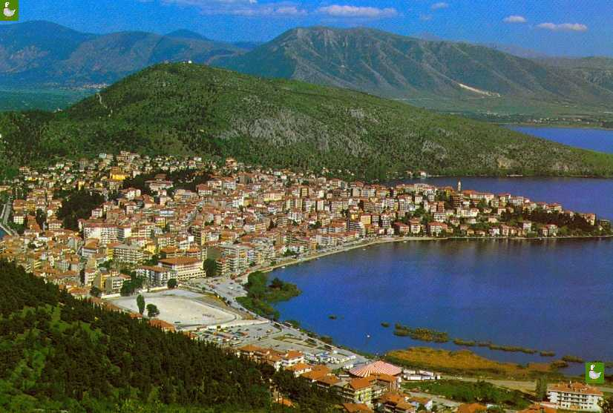

… για τη λίμνη της Καστοριάς

… για τα αρχοντικά της

… για τις αρχαιότητες

… για την αρχιτεκτονική των Zαγοροχωρίων

… για τα σπίτια τους

… για τα δρομάκια τους

Νεοελληνική Γλώσσα Β΄ Γυμνασίου (Τετράδιο Εργασιών), ΟΕΔΒ, 2007, σελ.8, 11 (Διασκευή)

